BRIONE s/M

Villetta mit 3 ½- & 4 ½ Zi.-Wohnungen

mit Garten, Pergola, Terrasse, Schwimmbad und Seeblick

………………………………………………………………………………….…………………..…..……………………..……….

casa bifamiliare con app. 3 ½ e 4 ½ locali

con pergola, giardino, terrazza, piscina e vista lago

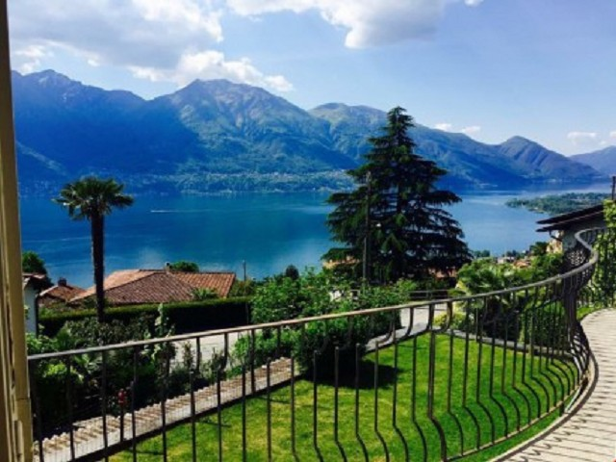

4180/2858

Fr. 1‘750‘000.--
Ubicazione

Regione: Locarnese
Località: 6645 Brione s/Minusio / Via Storta 77

Informazione sull’immobile

Tipo dell’immobile: villetta con due appartamenti, giardino, piscina e vista panoramica sul lago
Superficie terreno: ca. 860 m2
Superficie abitabile: ca. 110 m2 e ca. 100 m2
Anno di costruzione: 1971
Ristrutturazioni: 1990 e 1994 (Garage)
Piani: 1
Posteggi: garage e 3 esterni coperti
Locali: 1 x 4 ½ e 1 x 3 1/2
Bagno/doccia/WC: 3
Riscaldamento: nafta
Abitazione secondaria: si
Posizione: assolutamente tranquilla, soleggiata e bella vista panoramica sul lago
Vista lago: si
Scuole: a Brione s/Minusio
Possibilità d’acquisti: a Brione s/Minusio
Mezzi pubblici: a Brione s/Minusio
Distanza prossima città: 5km
Distanza autostrada: 25 km

Descrizione dell’immobile

Questa villetta con due appartamento con giardino e piscina è situata in una posizione assolutamente tranquilla e soleggiata con vista panoramica sul Lago Maggiore a Brione s/Minusio, Via Storta 77.

L’edificio è del 1971 e le ristrutturazioni sono state fatte nel 1990 e 1994 (garage). La villetta si trova in buono stato e ha un ambiente lussuoso. Nel primo piano si trova un grande appartamento di 4 ½ locali con atrio, soggiorno/pranzo con camino e terrazza, cucina, tre camere ed un bagno/WC. Nel piano terreno si trova un appartamento di 3 ½ locali con soggiorno/pranzo con camino, cucina, due camere, due bagni/WC e lavanderia. Una bellissima vista panoramica si estende sul Lago Maggiore, sulla città di Locarno e sulla Riviera del Gambarogno con i villaggi e le montagne circostanti.

L’immobile è facilmente raggiungibile in macchina. Ci sono un garage e tre posteggi esterni coperti. Il tragitto per la città di Locarno dura 10 minuti. L’autostrada A2 a Bellinzona-Sud è raggiungibile in 25 minuti. La fermata del bus cittadino è 100 m sopra la casa. Nel comune si trovano un piccolo negozio e la scuola elementare.

Objektangaben

Region: Locarnese
Ortschaft: 6645 Brione s/Minusio, via Storta 77
Objekt Typ: 2-Familienhaus mit Schwimmbad und schönem Garten
Lage: sehr sonnige, ruhige Lage mit schöner Seesicht
Baujahr: 1971
Renovationen: 1990 und 1994 Garage
Stockwerke: 2
Zustand: gut
Grundstückfläche: ca. 860 m2
Wohnfläche: ca. 110 m2 und ca. 100 m2
Bad/Dusche/WC: 2
Parkplätze: 1 Garage und 3 gedeckte PP
Heizung: Oelbodenheizung
Zweitwohnsitz möglich: ja
Einkaufsmöglichkeiten: ja
Distanz zur nächsten Stadt: 5km
Distanz Autobahn: 25km

Objektbeschreibung

Diese Villetta mit zwei Wohnungen liegt an sehr sonniger, ruhiger Seeblicklage im östlichen Teil von Brione sopra Minusio an der Via Storta 77oberhalb von Locarno.

Das zweigeschossige Gebäude wurde 1971 erbaut und 1990 grundlegend erneuert. Im 1995 wurde die Garage erstellt. Das Haus befindet sich in einem gepflegten, guten Zustand. Es wirkt hell und wohnlich und bietet mit dem schönen Umschwung und der herrlichen Aussicht ein hohes Wohnambiente.

Das Haus besteht aus einer 4 ½-Zimmer-Wohnung im Obergeschoss mit Atrio, Wohn-/Essraum mit Kamin, Terrasse, Küche, drei Zimmern und Bad/WC. Im Erdgeschoss sind eine 3 ½-Zimmer-Wohnung mit grossem Wohn-/Essraum mit Kamin, Küche, zwei Zimmer, 2 Bad/WC und Waschküche eingebaut. Der Aussenbereich besteht aus einem gepflegten Garten, Sitzplatz, Pergola mit Steintischgruppe und einem Aussenschwimmbad. Eine schöne Panoramaaussicht erstreckt sich auf die Stadt Locarno, auf den Lago Maggiore und auf die gegenüberliegende Riviera del Gambarogno mit ihren Dörfern und Berghängen. Hier kann man Ruhe und Erholung geniessen. Diese Liegenschaft kann als Feriendomizil oder als Festwohnsitz genutzt werden.

Das Haus ist mit dem Auto gut erreichbar. Es stehen eine Garage und drei gedeckte Autoabstellplätze zur Verfügung. Die Fahrt nach Locarno und an den Lago Maggiore dauert zehn Minuten. In 25 Minuten erreicht man die Autobahn A2. Es befindet sich eine Bushaltestelle direkt oberhalb der Liegenschaft. Es gibt Einkaufsmöglichkeiten in Minusio und Locarno und ein kleines Ladengeschäft in Brione s/Minusio. Grundschulen sind im Dorf.

Wohn-/Essraum mit Küche und Bad soggiorno/pranzo, cucina e bagno

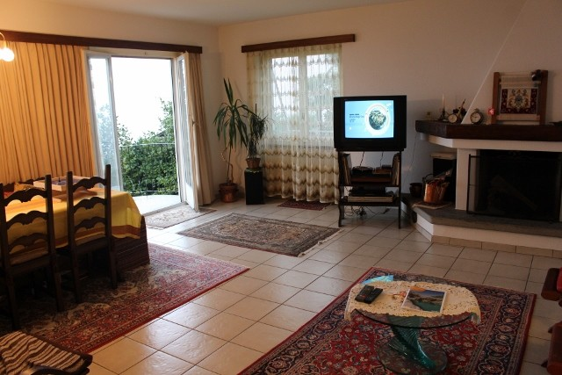
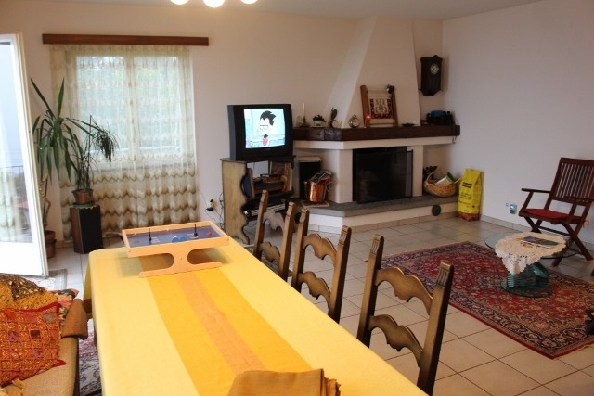

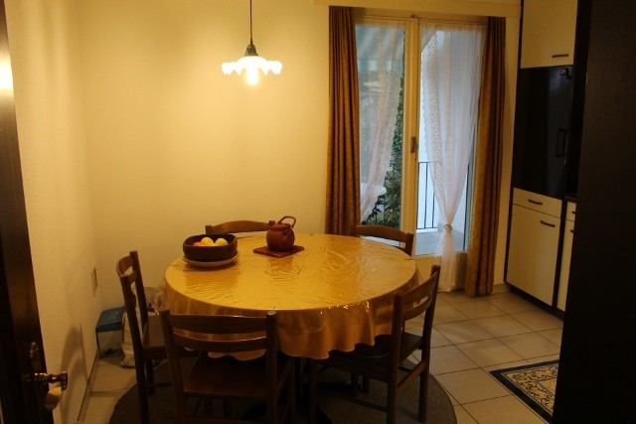
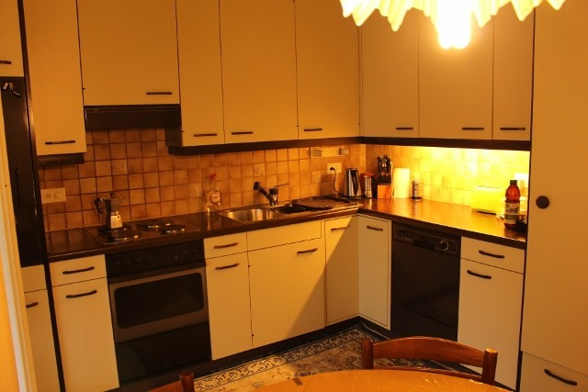

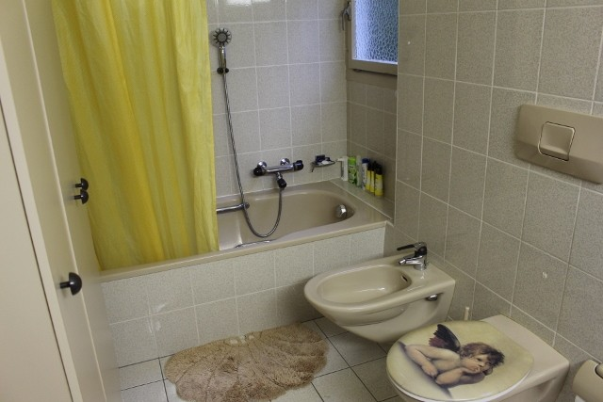
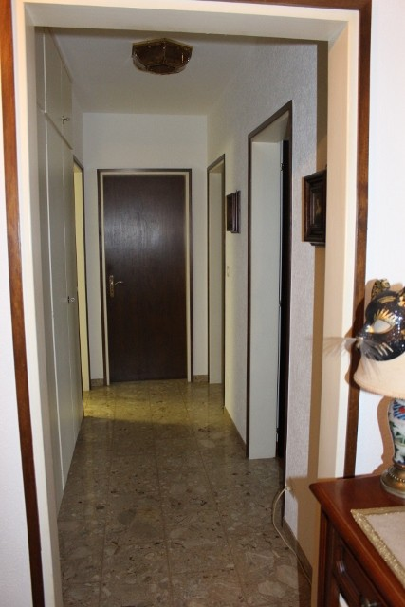

2 Zimmer, Balkon und Waschküche 2 camere, balcone e lavanderia

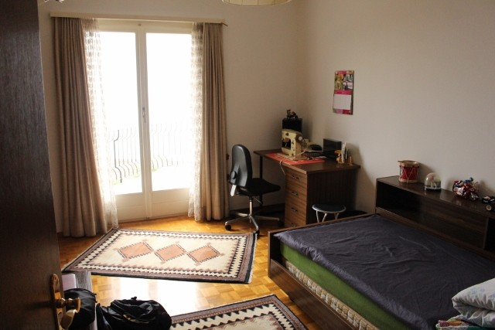
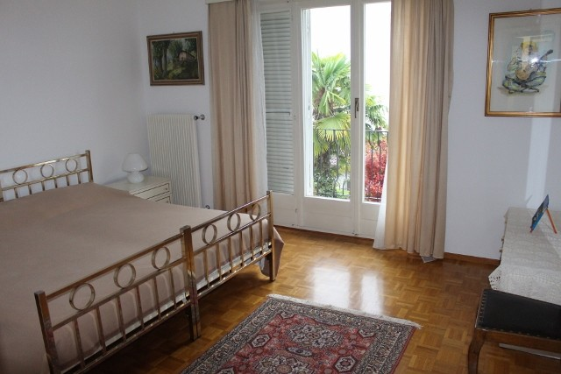

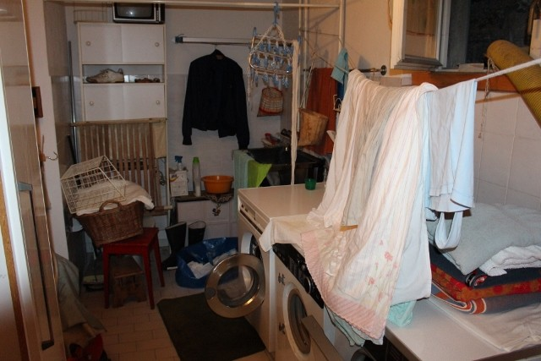
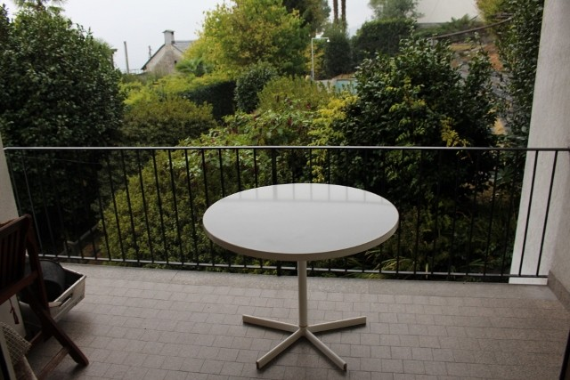

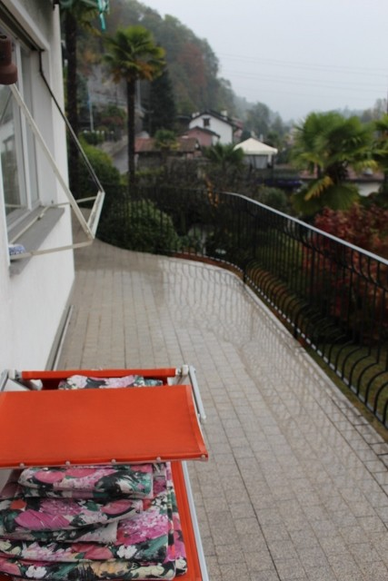
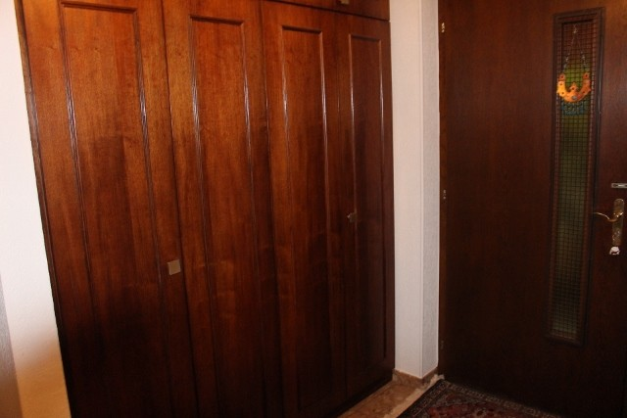

Wohnraum mit Küche, Bad soggiorno, cucina e bagno

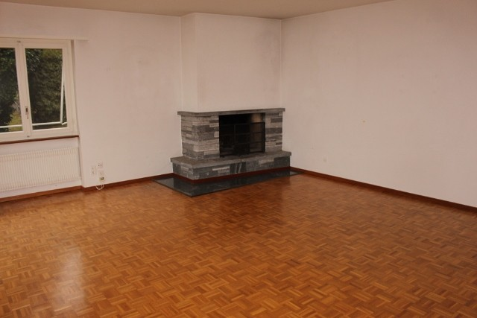
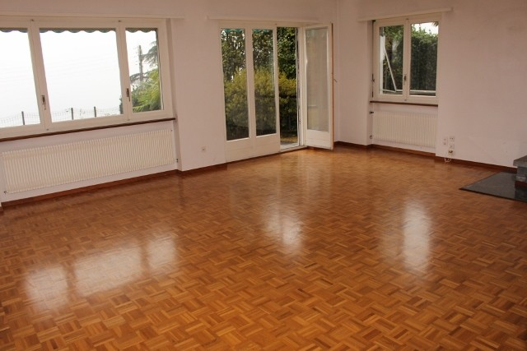

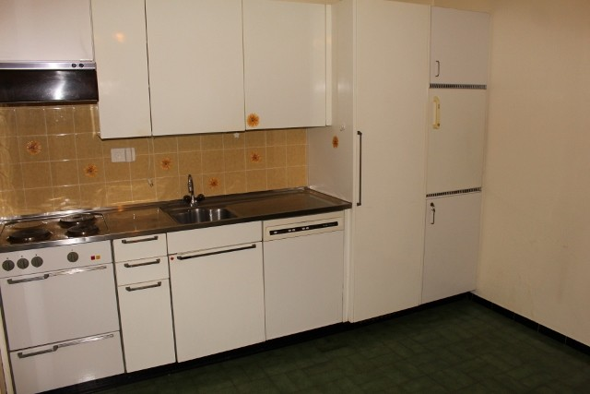
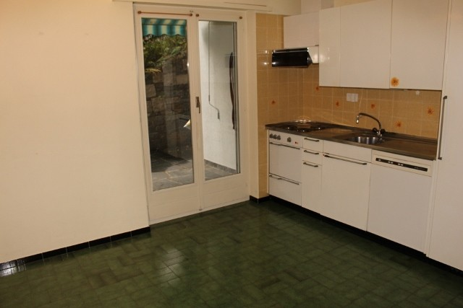

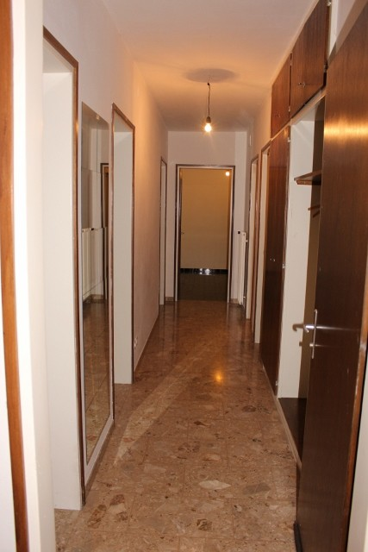
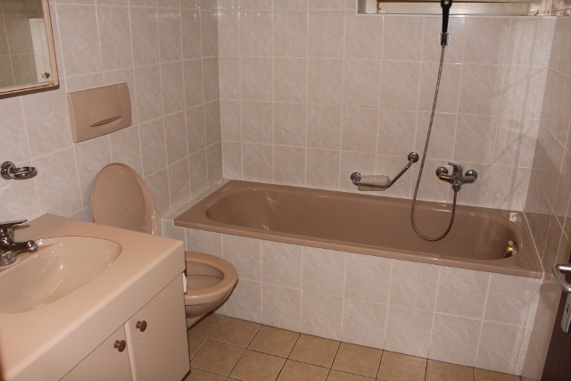

Kellerräume cantine

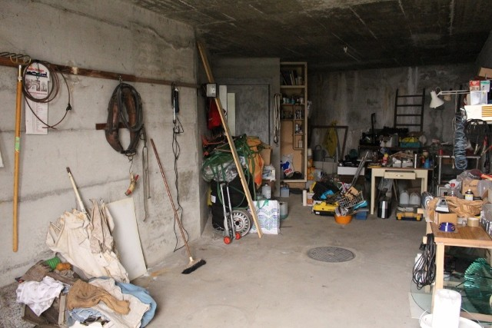
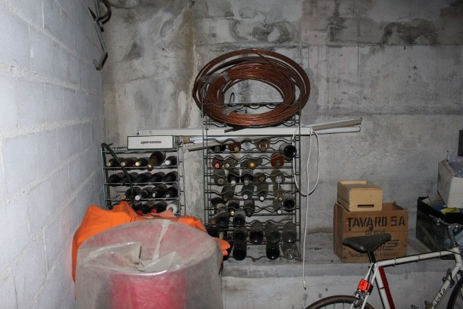

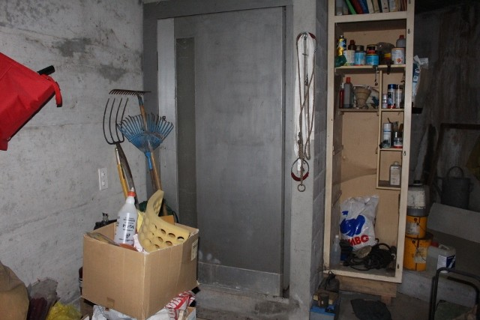
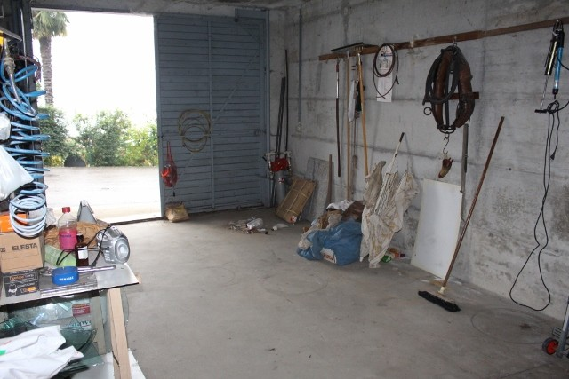

Pergola, Schwimmbad und Terrasse pergola, piscina e terrazza

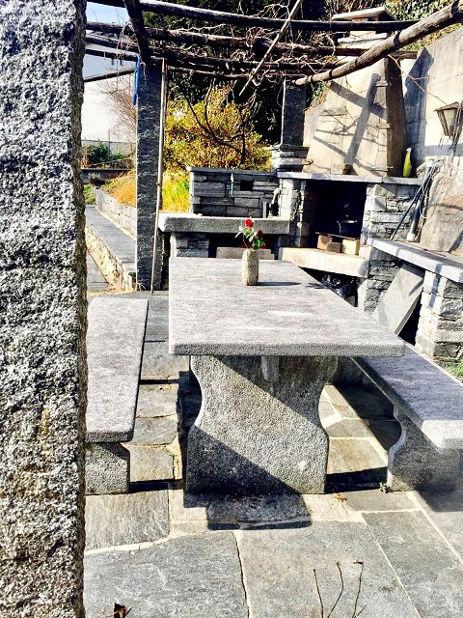

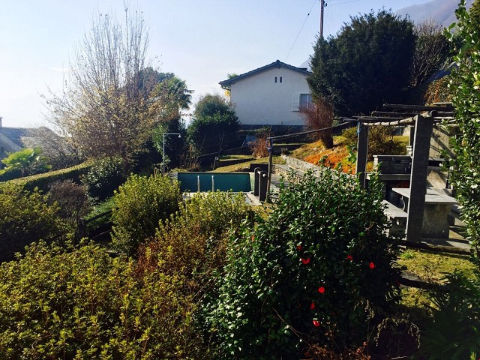

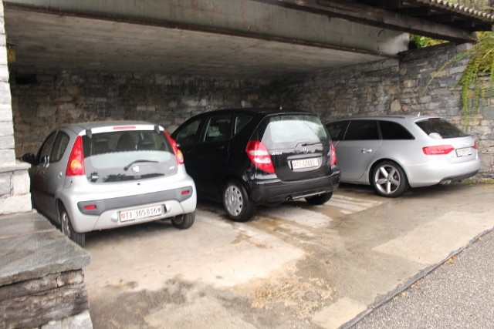

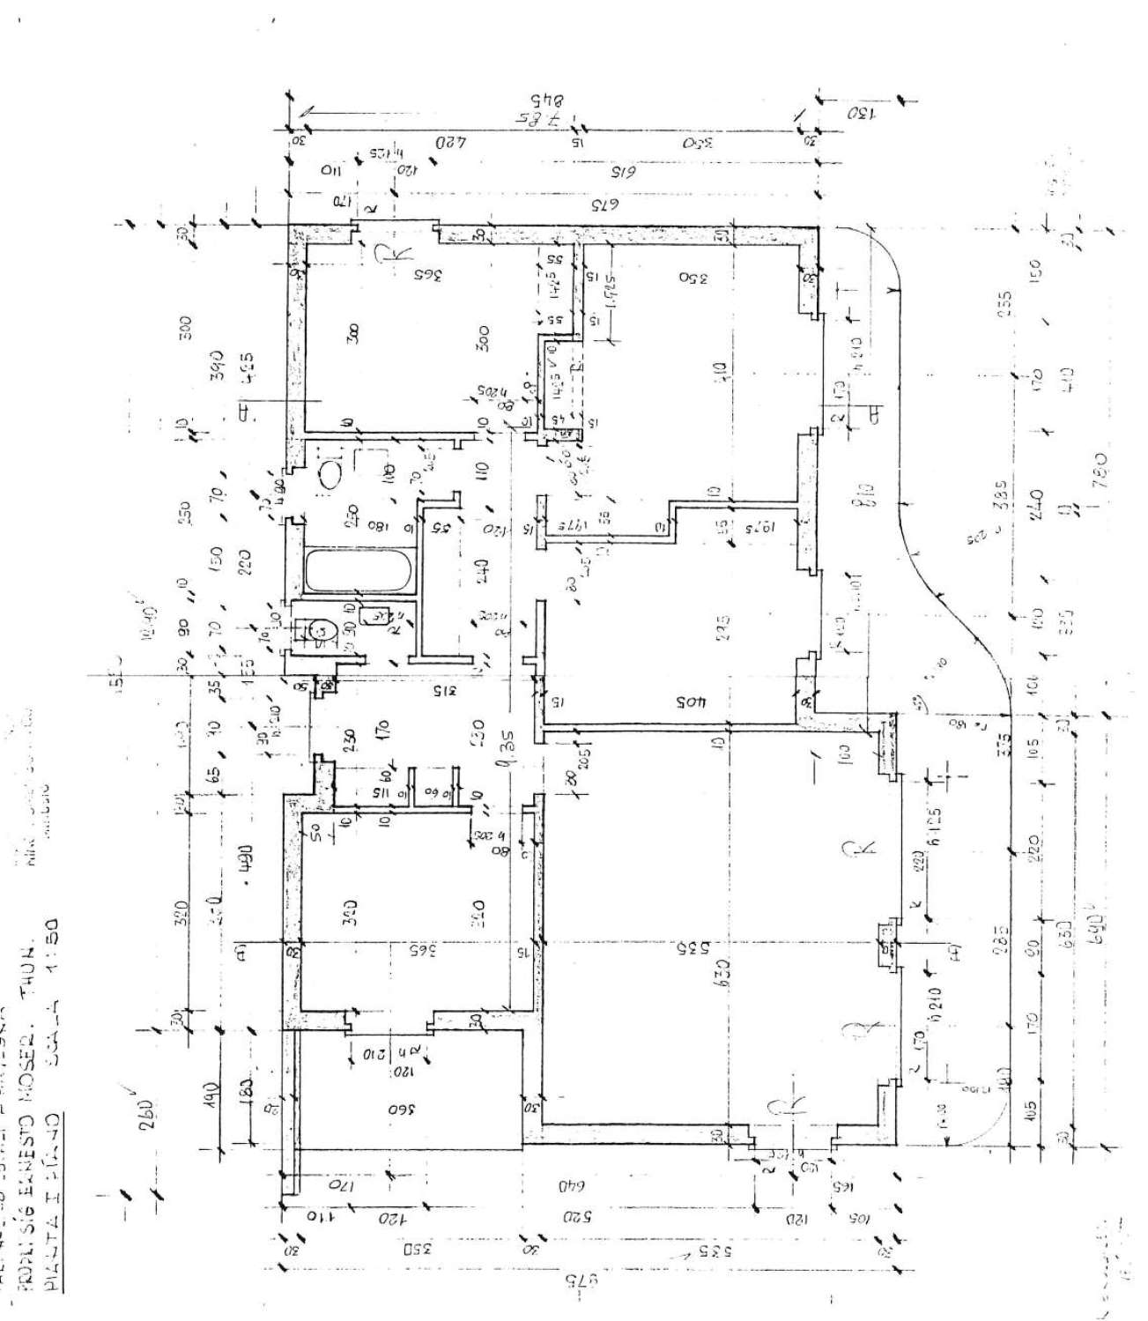

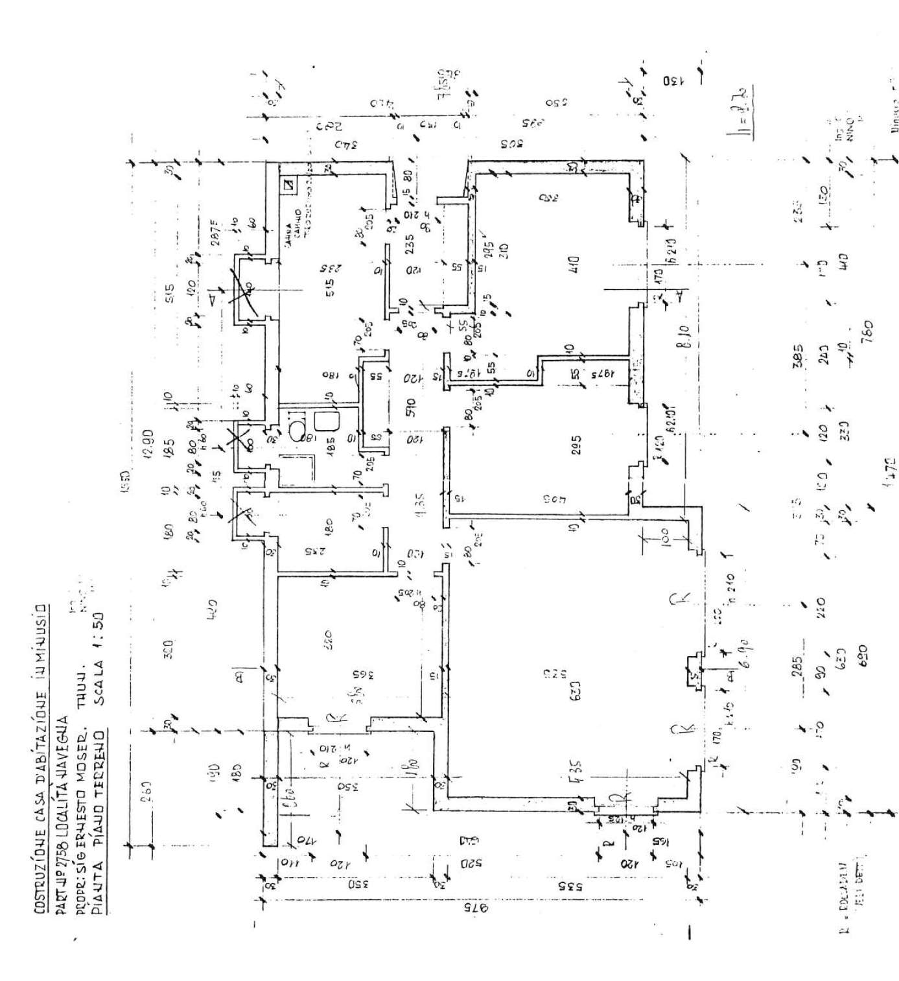

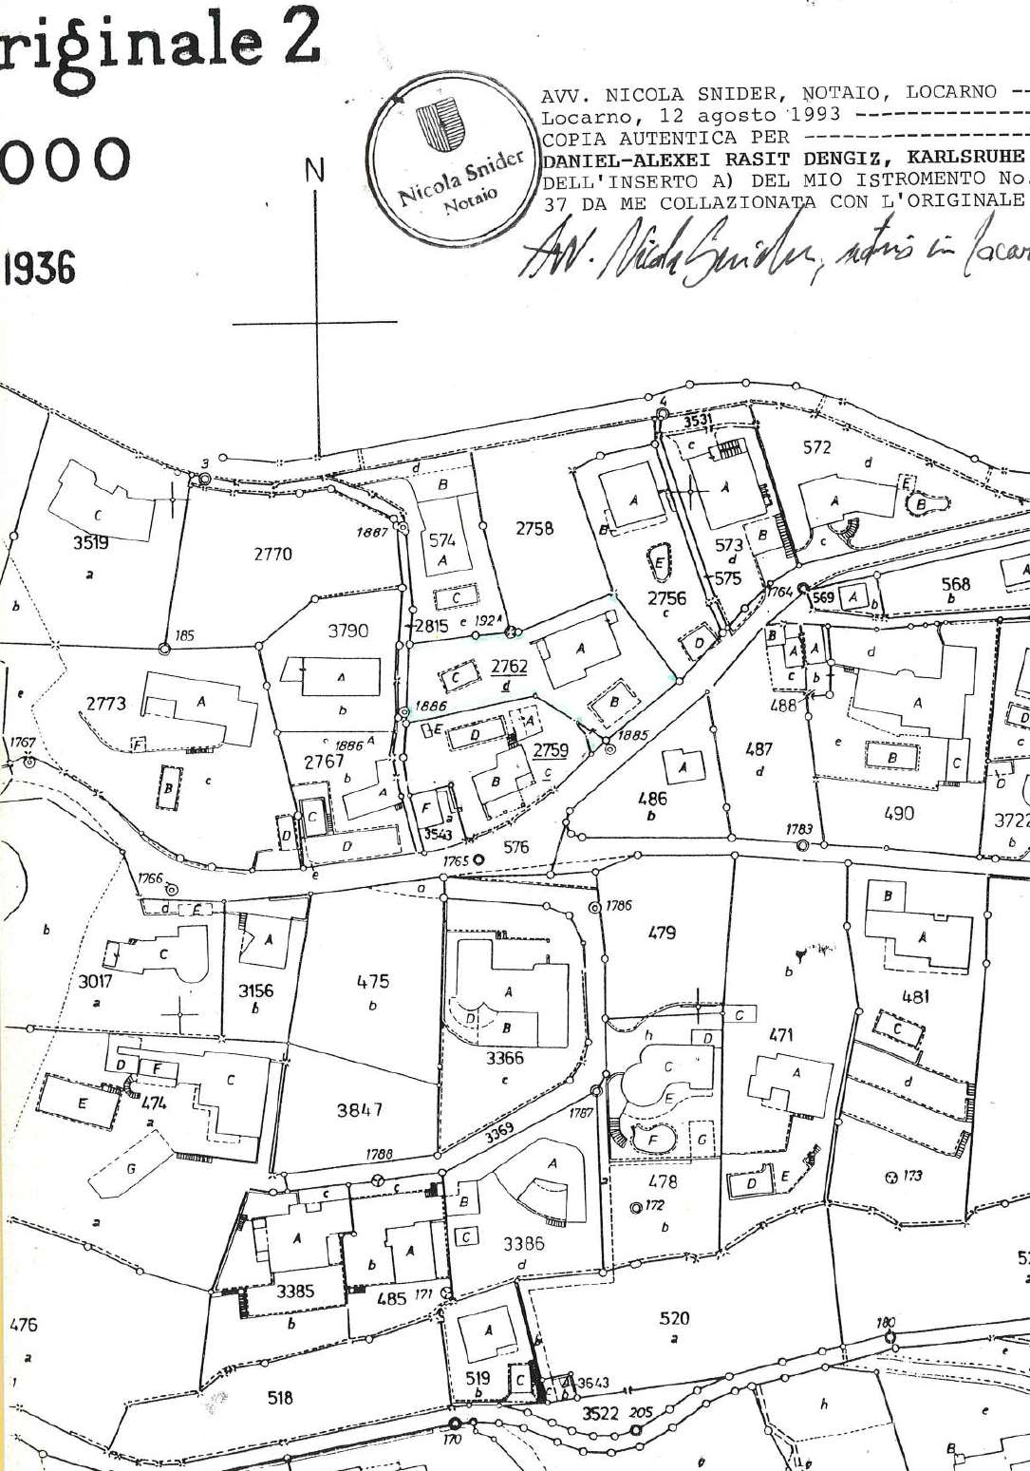

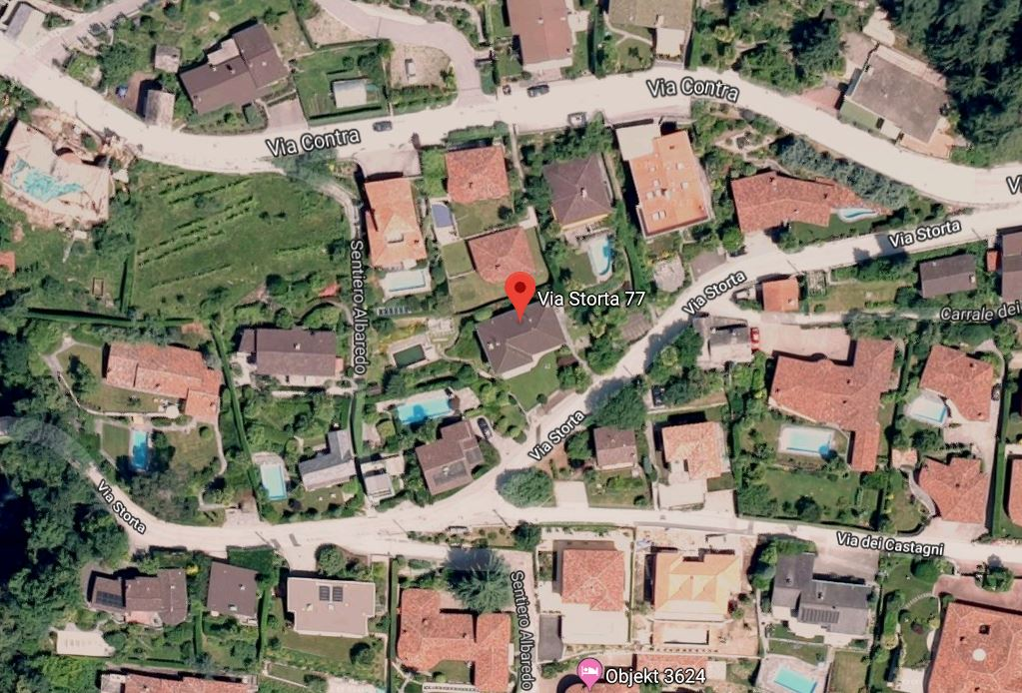

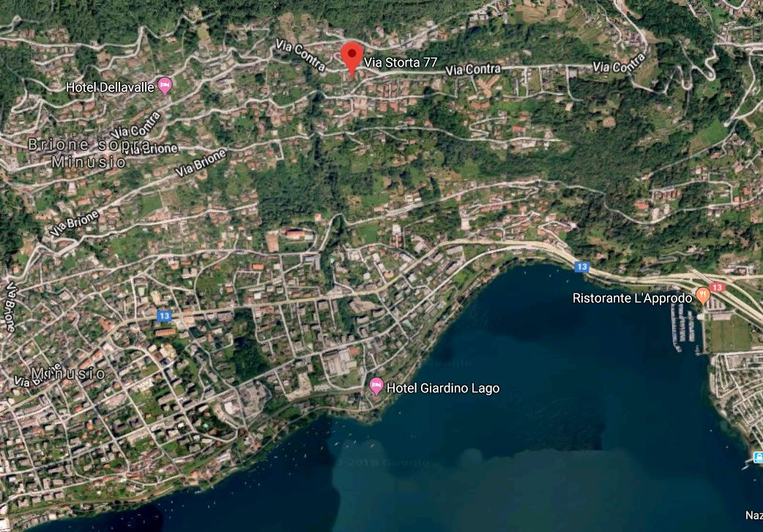

TICINO | Ascona

TICINO | Brione s.Minusio

